**ESCUELA NORMAL DE EDUCACIÓN PREESCOLAR**

Licenciatura en Educación Preescolar

Ciclo escolar 2020-2021



**Curso:** Teatro

**Maestro:** Miguel Andrés Rivera Castro

**Alumna:** Daiva Ramírez Treviño

**Grupo:** 3°A **Número de lista:** 15

**La apreciación teatral**

* Detecta los procesos de aprendizaje de sus alumnos para favorecer su desarrollo cognitivo y socioemocional.
* Integra recursos de la investigación educativa para enriquecer su práctica profesional, expresando su interés por el conocimiento, la ciencia y la mejora de la educación.
* Actúa de manera ética ante la diversidad de situaciones que se presentan en la práctica profesional.
* Reconoce la importancia de la expresión y apreciación artística en la
* educación, comprendiendo que se encuentran íntimamente ligadas entre sí y que son indispensables para el desarrollo humano.
* Comprende la importancia del teatro en el desarrollo integral de los niños y niñas en educación preescolar.

**Actividad:**

**Lectura: El arte de contar cuentos. Teatro con máscaras títeres teatro.**

**Saltillo, Coahuila 10 de junio del 2021**

**Lectura: El arte de contar cuentos. Teatro con máscaras títeres teatro.**

Durante la clase se abarco la lectura: 'El arte de contar cuentos', donde se vieron puntos muy importantes de aspectos que se deben abarcar al hacer una representación teatral.

***Leer siempre leer***

Los libros permiten hacernos de un vocabulario más amplio, nos facilita el uso de la palabra y la adecuación de frases y oraciones. El leer mucho crea un buen narrador oral.

***Verse y oírse***

Podemos aprender de los cuenta cuentos pero no basta con solo verlos. Hace falta verse y escucharse a uno mismo. Una recomendación es encerrarse en una habitación, grabarse, hablar solo y por último escucharse. Lo mismo se puede hacer con el espejo, con la finalidad de conocer las capacidades expresivas.

***Juego de palabras***

Resulta divertido y útil para ejercitar la improvisación en la narración oral, ya que se improvisa lo que se narra. En la escuela nos enseñan a memorizar en exceso, lo cual es contraproducente Pero jamás se nos enseño a improvisar. Improvisar es una habilidad que no hemos desarrollado lo suficiente.

La lectura también menciona que se debe usar la voz, la palabra, los gestos la expresión corporal la entonación las pausas y los silencios y que no es necesario memorizar el cuento.

No se debe memorizar ya que al momento de contar y dramatizarlo se van hilando una serie de ideas para hacer más emocionante el cuento y dejar a los espectadores con ganas de seguir escuchando el cuento.

La expresión corporal va de la mano con la dramatización ya que con nuestro cuerpo podemos hablar, expresarnos y expresar lo que estamos leyendo.

Las pausas y silencios permiten entender lo que se está escuchando y tener una mayor interpretación.

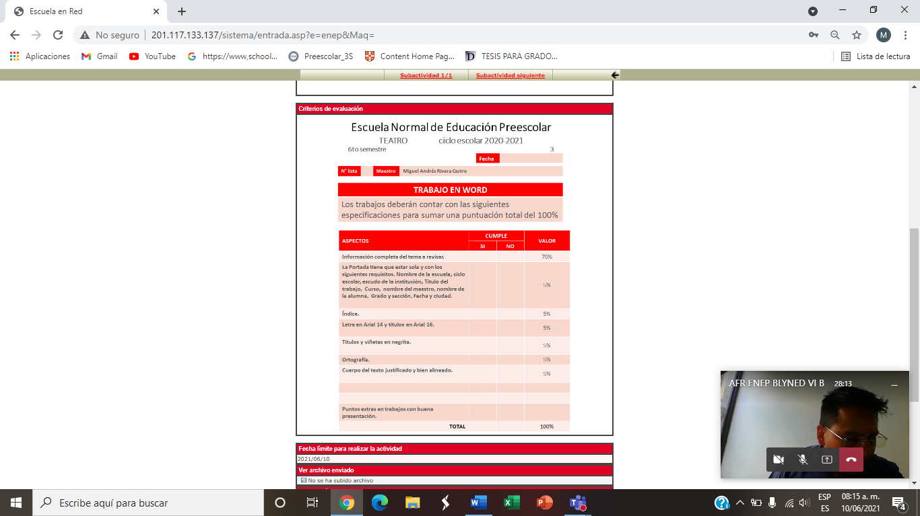



**GRACIAS**